Liikenneasiat 119 § / 2022

Kokeilu läpiajon estämiseen välillä Nuolimäenrinne- Mesiangervonkatu sekä Mesiangervonkatu- Lehdokinkuja- Vaittilankatu/ Mesiangervonkadun liittymä

Selostus ja perustelu
Kaupungille on tullut palautetta Hiltulanlahden alueelta Mesiangervonkadun ympäristöstä, että siellä ajetaan moottoriajoneuvoilla väylillä, jotka on osoitettu liikennemerkein yhdistetyksi pyörätieksi ja jalkakäytäviksi. Palautetta on tullut kahdelta eri osuudelta: väliltä Nuolimäenrinne- Mesiangervonkatu sekä Mesiangervonkatu- Lehdokinkuja- Vaittilankatu/ Mesiangervonkadun liittymä. Ko. väylät kulkevat puistoalueiden läpi. Nuolimäenrinne ja Mesiangervonkadun välisellä osuudella sijaitsee myös leikkipuisto. Läpiajoon on voinut vaikuttaa mm. alueen keskeneräisyys ja erilaiset työmaat.

Kunnossapito on asentanut väylien alkupäihin liikennemerkkipylvään tehostamismerkit ”portiksi”. Nämä eivät edelleenkään estä mopoilua, mutta tehoavat esim. henkilö ja pakettiautoihin. Kokeilua jatketaan vielä. Talviajaksi huomiopylväät joudutaan poistamaan talvikunnossapidon tieltä, mutta ne on tarkoitus asentaa takaisin paikoilleen keväällä.
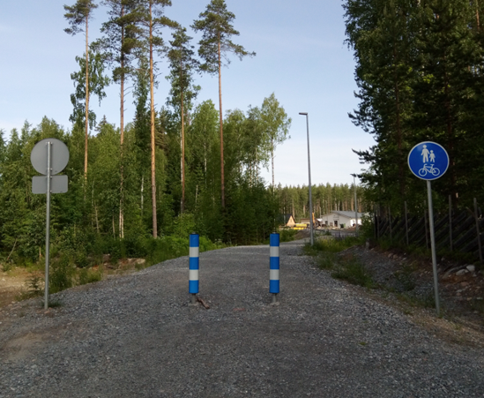
Kuva 1. Huomiopylväät Mesiangervonkadun ja Vaittilankadun liittymän läheisyydessä.
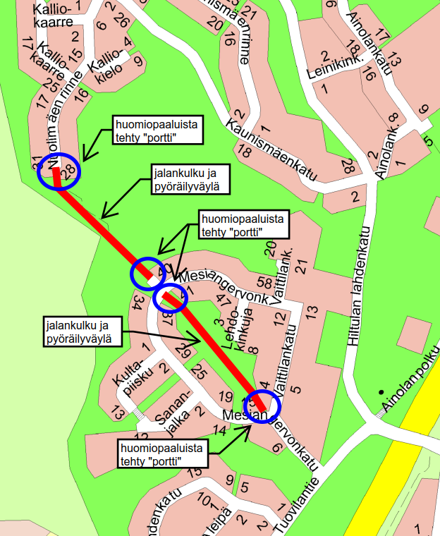
Kuva 2. Väylien sijainti sekä kohdat, joihin on asennettu huomiopylväät.

Päätös Jatketaan kokeilua kokemuksien saamiseksi läpiajon estämisessä.

Toimivallan peruste kaupunkiympäristön palvelualueen toimintasääntö § 10

Ari Räsänen
suunnittelupäällikkö

Asiakirja on allekirjoitettu koneellisesti Kuopion kaupungin asian-
hallintajärjestelmässä. Allekirjoituksen oikeellisuuden voi todentaa kirjaamosta.

Valmistelija
Hanna Myllynen, puh. +358 44 718 5333

etunimi.sukunimi(at)kuopio.fi

Liitteet Oikaisuvaatimusohje AF
Liitteet.

Tiedoksianto Päätös on lähetetty sähköpostitse tiedoksi 12.9.2022.

Tiedoksi
Kaupunginhallitus
Kaupunkirakennelautakunta
Kt- ja viherrakentaminen Matias Enäsuo

Nähtävänäolo Päätös on yleisesti nähtävänä Kuopion kaupungin verkkosivuilla www.kuopio.fi/paatoksenteko 12.9.2022.

Liite AF Asianosaisen oikaisuvaatimusohje

Tähän päätökseen tyytymätön voi tehdä kirjallisen oikaisuvaatimuksen. Päätökseen ei saa hakea muutosta valittamalla tuomioistuimeen.

Oikaisuvaatimusoikeus

Tähän päätökseen saa hakea muutosta se, johon päätös on kohdistettu tai jonka oikeuteen, velvollisuuteen tai etuun päätös välittömästi vaikuttaa ja se, jonka muutoksenhakuoikeudesta laissa erikseen säädetään. Viranomainen saa hakea muutosta päätökseen myös, jos muutoksen hakeminen on tarpeen viranomaisen valvottavana olevan julkisen edun vuoksi.

Oikaisuvaatimusaika

Oikaisuvaatimus on tehtävä 14 päivän kuluessa päätöksen tiedoksisaannista.

Oikaisuvaatimus on toimitettava oikaisuvaatimusviranomaiselle viimeistään määräajan viimeisenä päivänä ennen viraston aukioloajan päättymistä.

Asianosaisen katsotaan saaneen päätöksestä tiedon, jollei muuta näytetä, seitsemän päivän kuluttua kirjeen lähettämisestä. Käytettäessä tavallista sähköistä tiedoksiantoa asianosaisen katsotaan saaneen päätöksestä tiedon, jollei muuta näytetä, kolmantena päivänä viestin lähettämisestä.

Kunnan jäsenen katsotaan saaneen päätöksestä tiedon seitsemän päivän kuluttua siitä, kun pöytäkirja on yleisesti nähtävänä Kuopion kaupungin verkkosivuilla www.kuopio.fi/paatoksenteko.

Tiedoksisaantipäivää ei lueta oikaisuvaatimusaikaan. Jos oikaisuvaatimusajan viimeinen päivä on pyhäpäivä, itsenäisyyspäivä, vapunpäivä, joulu- tai juhannusaatto tai arkilauantai, saa oikaisuvaatimuksen tehdä ensimmäisenä arkipäivänä sen jälkeen.

Oikaisuvaatimusviranomainen

Kaupunkirakennelautakunta

Postiosoite PL 1097, 70111 KUOPIO
Käyntiosoite Suokatu 42
Sähköposti kaupunkiymparisto(at)kuopio.fi
Puhelin 044 718 5113 tai 044 718 5110

Oikaisuvaatimuksen muoto ja sisältö

Oikaisuvaatimus on tehtävä kirjallisesti. Myös sähköinen asiakirja täyttää vaatimuksen kirjallisesta muodosta.

Oikaisuvaatimuksessa on ilmoitettava
- päätös, johon haetaan oikaisua
- miten päätöstä halutaan oikaistavaksi ja
- millä perusteella oikaisua vaaditaan.

Oikaisuvaatimuksessa on lisäksi ilmoitettava tekijän nimi, kotikunta, postiosoite ja puhelinnumero.

Jos oikaisuvaatimuspäätös voidaan antaa tiedoksi sähköisenä viestinä, yhteystietona pyydetään ilmoittamaan myös sähköpostiosoite.

